Дидактическая игра «Мы купаем куклу Таню»

Задачи: учить принимать игровую ситуацию - купать кукол, выполнять последовательно цепочку игровых действий, сопровождать действия речью, мимикой, жестами, слушать звучащую образную стихотворную речь; развивать игровой опыт; привлекать к обращению друг к другу с просьбами; формировать умение передавать отношение к кукле, как к ребёнку, выражать ласку, понимать её состояние (весёлая, грустная, холодно ей или тепло и т.д.), отвечать на вопросы по поводу предмета и действий с ним, проявлять интерес к взрослым, их действиям; уточнить названия предметов туалета (мыло, мыльница, полотенце, расчёска); словесно обозначать характер действий (намылить, смыть, вытереть).

Оборудование: куклы- голыши, ванночка или тазики, мыло (кирпичик или другой заместитель), мыльница, полотенца, кран с водой.

Воспитатель привлекает внимание детей к столу, на котором расположена ванночка с куклой голышом, рядом размещены туалетные принадлежности.

Воспитатель. Кукла Таня просит её искупать, она ещё маленькая, сама мыться не умеет. Давайте её искупаем, поможем ей вымыться. Чтобы куколка была чистой, мы возьмём мыло, намылим куколку и смоем потом пену водичкой. Какая нужна водичка-холодная или горячая?

Если дети затрудняются, то воспитатель говорит: «Правильно тёплая!» После этого воспитатель открывает кран с водой, «наполняет» ванночку, обращая внимание детей на то, как "поёт" текущая из крана вода ("с-с-с"), приглашает куклу Таню купаться, ласково разговаривает с ней.

Давай, Таня, полью тебе водичку на спинку, помою мылом ножки.

Водичка, водичка,
Умой моё личико,
Чтобы глазки блестели,
Чтобы щёчки краснели,
Чтоб смеялся роток,
Чтоб кусался роток!

Дети, хотите помочь мне искупать наших кукол?
Воспитатель раздаёт необходимый подготовленный игровой материал. Все дети вовлекаются в игру, выполняют действия по показу и инструкции.
Дети, посмотрите, куклы стали чистые, но им холодно, надо быстро завернуть их в полотенце, чтобы они не простудились.
Воспитатель повторяет потешку 3-4 раза и предлагает детям повторять слова. Затем от имени кукол благодарит детей.

Дидактическая игра «Купаем куклу»

Цель: закрепить полученные навыки умывания в самостоятельных игровых действиях; учить переносить полученные навыки в другие игровые действия.

Оборудование: ванночки, куклы- голыши, полотенца (салфетки), «мыло» (по количеству детей).

На столах у детей стоят ванночки, рядом все необходимые атрибуты. У воспитателя на столе аналогичные предметы.

Воспитатель. Дети, вы научились мыть правильно ручки, научили этому куклу Катю. У вас есть свои куклы, которые тоже хотят быть чистыми. Давайте вспомним, что нужно сделать сначала?

Дети. Намочить тело куклы водой, взять мыло, намылить, смыть мыло водой, вытереть насухо полотенцем.

По мере называния воспитатель предлагает детям эти действия выполнить, показывая пример на своей кукле.

По окончании выполнения всех действий воспитатель предлагает желающим детям ещё раз искупать свою куклу.

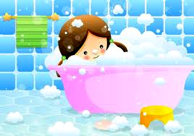

Дидактическая игра «Кукла Оля обедает"

Задачи: закреплять представление об использовании предметов посуды; формировать обобщённое понятие посуда, первичные представления о происхождении вещей; развивать игровой опыт, потребность в общении со взрослыми, доброжелательность к ним; привлекать к называнию знакомых слов, составлять предложения с ними по теме.
Оборудование: куклы, стол, стульчики по количеству кукол, тарелка, ложка, чашка, кастрюля, чайник.
Воспитатель приглашает детей к куклам. Говорит от имени большой куклы.
Кукла. Рая, Машенька и Женя, мойте руки хорошо, не жалейте мыла!
Дети подходят к крану с "водой", «намыливают» руки, «смывают» пену, «вытирают» насухо.
Я уж стол накрыла, всем поставила приборы, всем салфетки раздала.
Воспитатель. Дети, а что стоит на столе?
Дети отвечают.
Для чего нужны ложки?
Дети отвечают.
А для чего нужны салфетки?
Дети отвечают.
Давайте посадим кукол за стол и покормим их.
Кукла. Прекращайте разговоры - я вам супа налила.
Воспитатель. Что нужно, чтобы накормить кукол супом?
Дети. Кастрюля, в кастрюле варят суп, тарелка, в тарелку наливают суп, суп едят ложкой.
Воспитатель. Давайте покормим кукол супом, приговаривая: «Ешьте суп, он вкусный. Ешьте аккуратно!"
По окончании "еды" предлагает детям вытереть рот салфеткой.
А теперь можно пить компот. Компот налили в чайник. Алёна, возьми чайник и "налей» в чашечки "компот".
Ребёнок выполняет.
Скажи, Наташа, что пьют куклы?
Ребенок. Они пьют компот.
Воспитатель. Из чего они пьют компот?
Дети. Они пьют компот из чашки.
Воспитатель. Молодцы, всё съели! Что нужно сказать?
Дети. Спасибо.
Воспитатель. А теперь нужно помыть посуду. Дети что мы будем мыть?
Дети. Посуду.
Воспитатель. У кукол опять будет красиво в комнате, все будет чисто и стоять на своих местах.
Продолжается самостоятельная игра в игровом уголке.

Дидактическая игра «Накормим куклу Машу»

Цель: закрепить полученные навыки поведения за столом, перенести их в другую ситуацию.
Оборудование: кукла Маша; игровой стол и стулья; чайная посуда; приборы.

Воспитатель привлекает внимание детей к покрытому красивой скатертью столику, просит детей поставить на стол всё необходимое: чайник, чашки с блюдцем, чайные ложечки, сахарницу, вазы с угощением. Воспитатель вносит куклу Машу, здоровается с детьми, от имени детей приглашает Машу за стол, дети предлагают Маше чай, различные угощения: баранки, печенье, пирожки, приготовленные из солёного теста. Воспитатель повторяет названия угощений, ласково приглашая куклу сесть за стол вместе с детьми. Предлагает ребёнку налить чай в чашечки, положить сахар, размешать его и угощать куклу и детей. Дети вместе с куклой и воспитателем «пьют» чай, приговаривая: «Как вкусно!», «Угощайтесь, пожалуйста». По окончании чаепития кукла Маша благодарит детей за угощение, обещает прийти ещё.

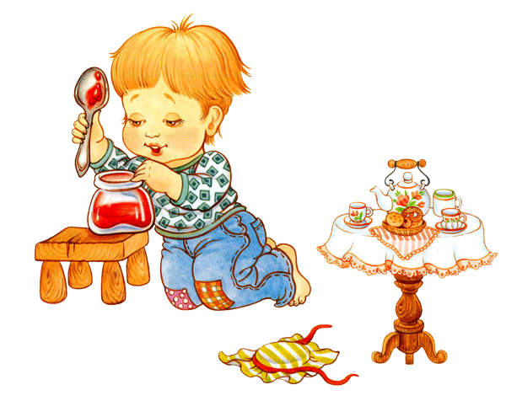

Дидактическая игра «У Танюшки день рождения»

Цель: закрепить полученные навыки поведения за столом в игровой ситуации, воспитывать доброжелательное отношение друг к другу.
Оборудование: кукла Таня; сервированный стол с расставленными приборами; игрушки, которые приглашены на день рождения.

Воспитатель от имени куклы Танечки приглашает детей на день рождения. Дети со своими игрушками от их имени здороваются с Танечкой, поздравляют ее с днём рождения и садятся за накрытый праздничный стол. Танечка угощает детей конфетами, фруктами, чаем. Дети благодарят, выражают радость ("Как всё вкусно!"), просят подать что-либо или налить чай. В конце чаепития дети благодарят Танечку, а она приглашает всех гостей с ней потанцевать.

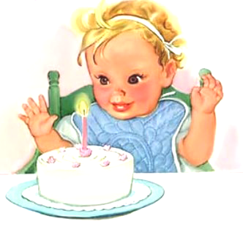

Дидактическая игра «Что подарим Мишке на день рождения?»

Задачи: продолжать развивать потребность в общении со взрослыми, доброжелательность к ним, воображение; учить передавать свои представления о назначении предметов в повседневной жизни.
Оборудование: плюшевый мишка с красным бантом на шее, бочонок с мёдом, шишка, маленькие игрушки-мишки, мячики (количество игрушек по количеству детей).
Воспитатель. У вашего друга Мишки - Топтыжки сегодня день рождения, он пригласил всех вас к себе в гости. Вы хотите пойти на день рождения к Мишке-Топтыжке?
Дети отвечают.
А что нужно приносить на день рождения?
Дети. Подарки.
Воспитатель. Давайте выберем подарки и пойдём в гости, на день рождения мишки.
Дети выбирают со стола понравившиеся «подарки» и переходят в другой угол комнаты, где за столом сидит нарядный мишка. Дети здороваются с мишкой и садятся на стульчики. Воспитатель предлагает детям поздравить Мишку-Топтыжку и подарить ему подарки. Дети по очереди поздравляют.
Сережа, что ты подаришь мишке?
Ребёнок отвечает.
А для чего ему нужен бочонок с мёдом?
Ребенок. Мишки любят, есть мёд.
Если ребёнок затрудняется, воспитатель помогает ему составить предложение и просит повторить.
Воспитатель. А что подарит Данил Мишке?
Ребенок. Я подарю Мишке-Топтыжке шишку.
Воспитатель. Зачем нужна мишке шишка?
Ребенок. Он грызёт шишки.
Воспитатель. А кого ты подаришь Мишке - Топтыжке, Юра?
Ребенок. Я подарю ему мишку.
Воспитатель. А зачем ему мишка?
Ребенок. Мишкам будет весело.
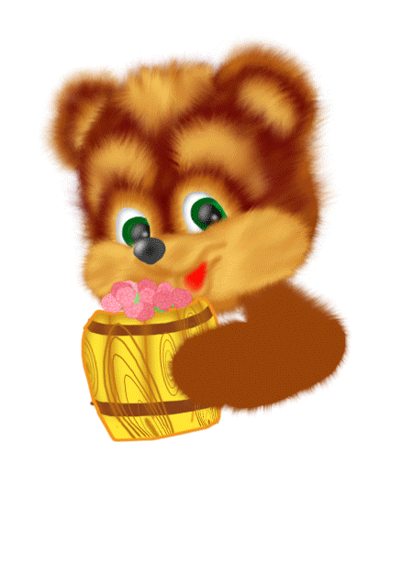
Аналогично дарят другие игрушки. Воспитатель от имени мишки благодарит детей.

Дидактическая игра «Кукла хочет спать»

Задачи: Познакомить с новой игровой цепочкой действий (положить матрац на кровать, застелить простынкой, положить подушку, уложить куклу, накрыть одеялом); научить ласково, обращаться с куклой.

Оборудование: кроватки (по количеству играющих детей), одеяла, пододеяльники, подушки, наволочки, простынки, матрацы, стулья, куклы.

На столе (ковре) расставлены кроватки.

Воспитатель. Мы сегодня будем...
Дети (подсказывают). Укладывать кукол спать.
Воспитатель. Правильно, укладывать спать нашу Машу. Куда положим Машу?
Дети отвечают.
Правильно, на кровать. Сиди, Маша, около кроватки, мы тебе всё приготовим.
Воспитатель достаёт по очереди необходимые предметы, медленно и чётко действует, комментируя короткой фразой.
Это матрац. Что это и зачем?
Дети отвечают.
Правильно, это матрац, чтобы мягко было спать. На матрац мы кладём...
Дети отвечают.
Правильно, простынку. Простынки для того, чтобы матрац не пачкался.
Так комментирует и обговаривает каждый предмет.
Ложись, Машенька, голову клади на подушку, я накрою тебя одеялом, чтобы было тепло. Спи! Спокойной ночи! Я тебе песенку спою. (Поёт колыбельную песню, привлекая детей подпевать.) Баю-баю-бай.

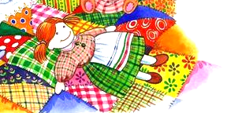

Дидактическая игра «Расти, коса, до пояса»

Задачи: познакомить с парикмахерскими принадлежностями (расчёска, фен, бигуди); учить ориентироваться, а пространстве группы: знать расположение и назначение различных центров активности, самостоятельно находить себе занятие, использовать игрушки- заместители; обогащать и развивать словарный запас за счёт слов: стричь, сушить волосы, причесываться.
Оборудование: уголок «парикмахерская», куклы, расчёска, ножницы, кувшинчик для воды, фен, пеньюары большие для детей и маленькие для кукол.

Воспитатель привлекает внимание детей к уголку для игры в парикмахерскую.
Воспитатель. Для чего стоит здесь этот уголок?
Дети отвечают.
Правильно, это парикмахерская, сюда приходят взрослые и дети, чтобы подстричься. Кто из вас ходил в парикмахерскую с мамой?
Дети отвечают.
Сегодня я парикмахер, а вы будите приходить ко мне стричься. Кто первый заходит?
Дети отвечают.
А остальные немножко подождите.
Что вам нужно сделать? (Обращается к ребёнку.) Сначала мы наденем пеньюар, чтобы не испачкать одежду. Давайте помоем голову вашей дочке, польем водичкой, намылим (используем кирпичик-мыло), смоем опять водичкой и высушим полотенцем. Садитесь перед зеркалом, я буду вас стричь (Выполняет действия). Красиво получилось. Теперь я посушу волосики феном и причешу их. Кто следующий?
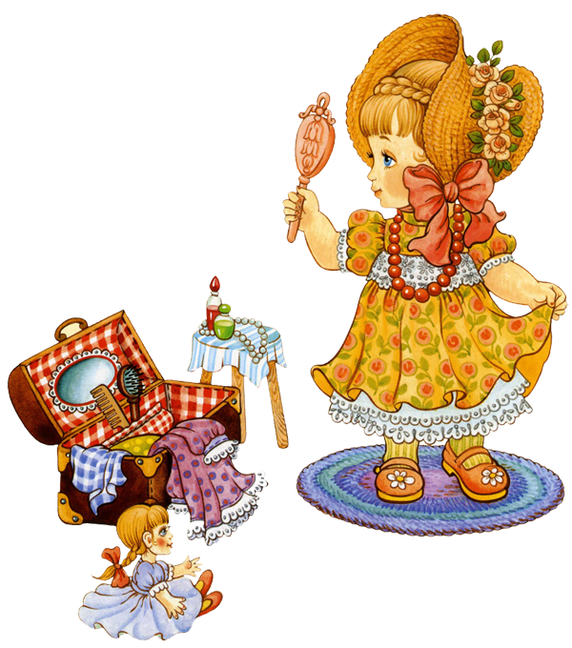
Игра повторяется. Можно предложить роль парикмахера ребенку. Воспитатель следит и при необходимости поправляет последовательность действий.

